КСП по математике в 1 классе
3 четверть 2 урок
*В контексте тем: |  |  |  |  | «Путешествие», «Традиции и фольклор»
Школа:
Дата: «____»____________20___г. |  |  |  |  | ФИО учителя:
Класс: 1 «____» класс. |  |  |  |  | Количество присутствующих:  отсутствующих:
Тема урока: |  |  |  |  | Выражения в два действия
Цели обучения, которые достигаются на данном уроке (ссылка на учебную программу):
находить значения выражений со скобками и без скобок, содержащих два действия;
использовать знаки V, V, "=", ">", "<";
применять переместительное свойство сложения; свойство 0 и 1.
Цели урока: |  | Формировать понимание правильного порядка действий при сложении и вычитании трех чисел (без скобок).
Критерии успеха |  |  | Учащиеся придут к выводу: Чтобы вычислить значение выражения с различными арифметическими действиями, необходимо соблюдать правильный порядок действий, т. е. выполнять действия последовательно слева направо. Первым действием следует выполнять сложение или вычитание первого и второго чисел. Вторым действием следует выполнять сложение или вычитание результата первого действия с третьим числом.
Привитие  ценностей |  |  | Ценности, основанные на национальной идее «Мәңгілік ел»: казахстанский патриотизм и гражданская ответственность; уважение; сотрудничество; труд и творчество; открытость; образование в течение всей жизни.
Межпредметные  связи |  |  | Межпредметные связи содержат перечень ссылок на другие предметы, которые имеют отношение к уроку. Разнообразные виды заданий выполняются на уроке с целью осуществления интеграции с другими предметами. Например, задачи обучения в рамках конкретного урока по предмету "Математика" можно рассмотреть через такие предметы, как "Естествознание" и "Художественный труд".
Предварительные  знания |  |  | Учащиеся умеют сравнивать все числа до 20 и круглые числа до 100.
Ход урока
Этапы урока | Запланированная деятельность на уроке |  |  |  |  |  | Ресурсы
Начало урока | Вводное задание. В начале урока поделите учащихся на группы по 4 человека. Каждая группа получает по 3 карточки с числами в пределах первого десятка и 1 пустую карточку.  1. Каждая группа встает в один ряд в произвольном порядке. Первый участник игры передает свою карточку второму. Второй находит сумму чисел, получившуюся при сложении чисел на своей карточке и карточке, полученной от первого учащегося, называет сумму следующему участнику игры, который должен прибавить к данной сумме чисел число на своей карточке и назвать получившуюся сумму последнему, четвертому участнику команды, который подводит итог сложения трех чисел и записывает результат на своей карточке. Затем каждая группа демонстрирует решение своего примера с тремя слагаемыми. Проследите за тем, чтобы школьники комментировали процесс решения примеров следующими фразами: "Сначала мы сложили числа...", "Получили результат...", "Затем мы сложили числа...", "Получили результат...", "Это результат примера ...+... + ...". Сообщите, что при решении примеров в несколько действий нужно выполнять действия последовательно и слева направо.  - Предложите детям поменяться местами (или сложить числа справа налево, не меняясь местами) и выполнить действие сложения с новыми числами. Учащиеся должны прийти к выводу о том, что результаты первого действия получились другими, а общий результат — тот же, т, е. при сложении перестановка мест слагаемых не меняет значения суммы, так как действует переместительный закон сложения.  - Попросите учащихся проверить, распространяется ли данный закон на выражения со знаком "минус". Предложите им заменить один знак "плюс" на "минус" и выполнить действия сначала последовательно слева направо, а затем в произвольном порядке. Ребята получат разные результаты. В некоторых случаях выполнение действий станет невозможным из-за того, что предыдущий компонент действия (число) меньше последующего. Дети должны сделать вывод. Выслушав их рассуждения, подведите общий итог. Сообщите, что переместительный закон действует только при сложении, поэтому порядок выполнения при других действиях в выражениях без скобок последовательный, строго слева направо.
Критерии успеха
Середина урока | Пассажиры автобуса. Задание проводится фронтально. Задайте первоклассникам следующие вопросы:  - Приходилось ли вам пользоваться общественным транспортом?  - Где останавливается автобус?  - Что происходит на остановках?  - Меняется ли число пассажиров в автобусе на остановках? Почему?  Прочитайте текст задания и попросите учащихся ответить на вопросы. Предложите составить выражение к задаче. Скорее всего, они сразу найдут ответ. Чтобы проверить, верно ли выполнено задание, спросите:  - Сколько действий в данном выражении?  - Какое действие выполняли первым?  - Какое — вторым?  Подведите итог, сделав вывод о том, что в выражениях в два действия порядок действий последовательный, слева направо. Сверьте полученные результаты.  Ответ  16 пассажиров.  Волшебная снежинка. Игра в парах. Учащиеся по очереди бросают кубик. Число, показывающее количество точек на верхней грани кубика, вставить в пример вместо снежинки и записать полученное выражение. Играя, дети должны прийти к выводу о том, что примеров может быть только 6, так как у кубика 6 граней и вместо снежинки могут стоять числа 1, 2, 3,4,5 или 6.  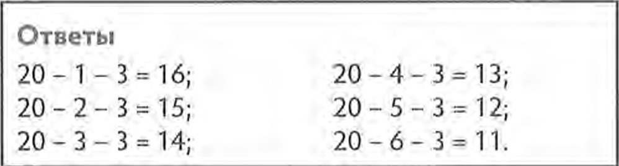  Реши. По заданию первоклассники должны решить примеры и, расставив ответы в порядке возрастания, составить слово из соответствующих букв. Предложите учащимся выполнить данное задание в парах. Распределить роли можно самостоятельно. (Один решает все примеры, второй проверяет или один решает часть примеров, другой — вторую часть.) Школьники должны записать все примеры с ответами на ламинированный лист, выписать все ответы в соответствующем порядке и затем записать полученное слово. Попросите прикрепить листы к доске и провести взаимопроверку. |  |  |  |  |  | Учебник:  Выражения в два действия, с. 8—9.  Рабочая тетрадь:  Рабочий лист 3 "Выражения в два действия", с. 5.  Рабочий лист 4 "Цепочка примеров", с. 6.  Ресурсы:  Для каждого ученика:  - лист ламинированной бумаги;  - маркер.  Для каждой группы из 4 игроков:  - 3 карточки с разными однозначными числами.
Критерии успеха | Ответы  9, 11, 13., 16, 19, 20.  ЯНВАРЬ
Конец урока | Дополнительные задания  Заполни пустые квадраты. В задании требуется выполнить вычисления в два действия без скобок и записать в клетках промежуточный и общий результаты. Числа подобраны так, чтобы учащиеся могли потренироваться в сложении чисел с помощью таблицы сложения или числового луча.  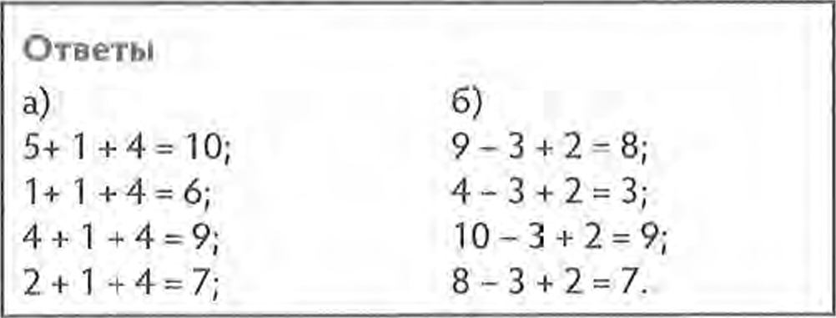  Дельфины. Задание выполняется аналогично предыдущему.  Ответы  а) 70;  б) 20.  Помоги лыжнику. В данном задании первокласснику нужно выполнить цепочку примеров на сложение, а результаты вычислений записать на флажках. Также нужно догадаться, каким должно быть последнее слагаемое, чтобы в сумме получилось число 20. Если задание выполняется в классе, на его основе можно построить соревнование в парах на быстрый счет.  Ответ  Последнее слагаемое — 5.  Попробуй  Предложите учащимся провести исследование, по итогам которого они придут к выводу о том, что значение числового выражения в два действия на сложение не зависит от порядка действий. В случае, когда хотя бы одно из двух действий — вычитание, соблюдение порядка действий важно. Выполнение данного задания предполагает работу в группах, что позволит детям поделиться своими рассуждениями, услышать предположения других и совместно проверить их истинность.
Критерии успеха | По окончании обсуждений представители групп выступают с результатами совместного исследования.
Дифференциация  Каким образом Вы планируете оказать больше поддержки? Какие задачи Вы планируете поставить перед более способными учащимися? |  |  |  | Оценивание  Как Вы планируете проверить уровень усвоения материала учащимися? |  | Здоровье и соблюдение техники безопасности
 |  |  |  | К концу урока учащиеся должны: • понимать, в каком порядке выполняются действия в числовых выражениях в два действия без скобок. Для того чтобы определить степень усвоения школьниками пройденного материала, предложите следующие вопросы и задания:  - Сколько действий нужно выполнить, чтобы решить пример 7 + 4+10?  - Расставь номера действий в примере: 7 + 4+10.  - Назови результат первого действия.  - Назови результат второго действия.  - В каком порядке выполняются действия сложения в примерах с тремя слагаемыми?  - Как ты думаешь, важно ли соблюдать установленный порядок действий в выражениях, содержащих знак"-"? Почему?  Проведите работу с учащимися по самооцениванию с помощью "Лестницы успеха" в рабочей тетради. |  | Физкультминутка.  Емеля шел - шел - шел, (шагаем на месте.)  Белый гриб нашел. (хлопки в ладоши.)  Раз-грибок, (наклоны вперед.)  Два - грибок, (наклоны вперед.)  Три - грибок, (наклоны вперед.)  Положил их в кузовок. (Шагаем на месте. Декламируя стихотворение, дети имитируют движения грибника: идут, нагибаются и кладут грибы в кузовок. Движения должны быть неторопливыми, ритмичными.)

